重庆师范大学计算机与信息科学学院

桌面视频会议系统
(CloudMeeting)

分析说明文档

©CM 王美静 吕杉 蔡福兵 肖文平

修改记录
日期 | 修改 | 描述 | 作者
2016.3.23 | 1.0 | 初始版本 | CM

目录
1. Reserve Meeting（预约会议） 3
1.1. 提取类 3
1.2. 协作图 3
1.3. 通信图 3
1.4. 初步类图 4
1.5. 顺序图 5
1.6. Reserve Meeting整合类图 6
1.7. 操作规范 6
2. Meeting（会议） 11
2.1. 提取类 11
2.2. 协作图 12
2.3. 通信图 12
2.4. 初步类图 12
2.5. 顺序图 13
2.6. 操作规范 14
3. Authenticate Customer（验证用户） 14
3.1. 提取类 14
3.2. 协作图 14
3.3. 通信图 14
3.4. 顺序图 14
3.5. 操作规范 14

Reserve Meeting（预约会议）

提取类
边界类：ReserveUI
控制类：ReserveControl
实体类：Meeting（会议）、Participant（与会人员）

协作图
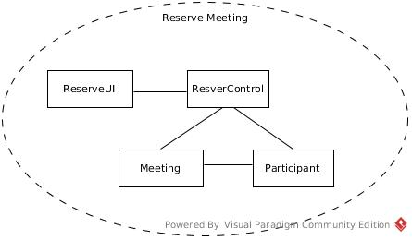
图 1 Reserve Meeting协作图

通信图
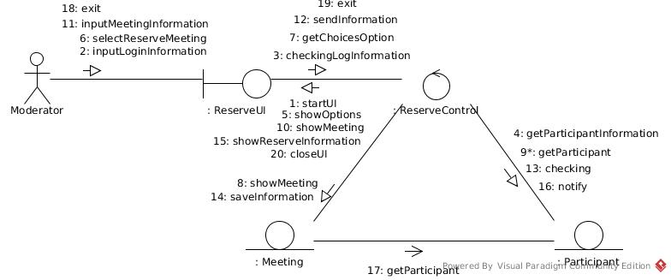
图 2 Reserve Meeting通信图

初步类图
由上面的通信图可以得到以下类图：
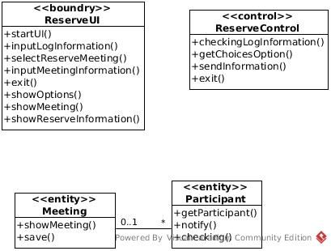
图 3- Reserve类图

顺序图
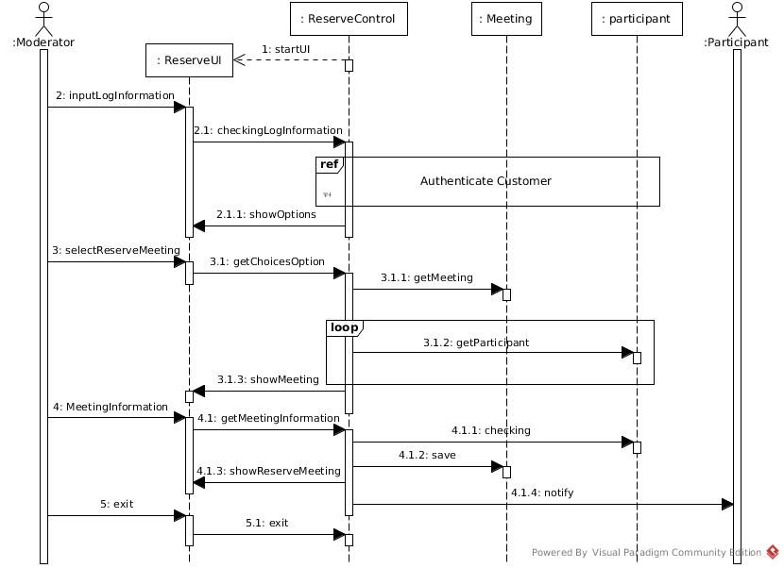
图 4- Reserve Meeting顺序图
在Reserve Meeting用况中，引用Authenticate Customer用况的顺序图如下：

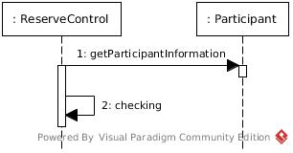
图 5 -Authenticate Customer顺序图

Reserve Meeting整合类图
由上面的顺序图，添加相应的属性、操作，得到如下类图：
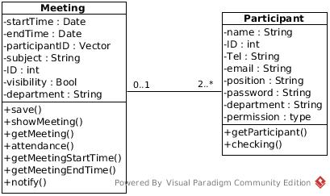
图 6 Reserve Meeting整合类图

操作规范
save()
上下文：Meeting
操作意图：保存预约会议的内容
操作签名：Meeting::save(): void
逻辑描述（前置条件、后置条件）：
前置条件：Moderator->inputMeetingInformation（） && self->exists()
后置条件：会议成功保存
其他调用操作：无
传递给其他对象：无
对异常的响应：未定义
非功能需求：未定义

showMeeting()
上下文：Meeting
操作意图：显示预约会议的内容
操作签名：Meeting::showMeeting() : void
逻辑描述（前置条件、后置条件）：
前置条件：self->save()
后置条件：成功显示会议信息
其他调用操作：self->getMeeting()
传递给其他对象：无
对异常的响应：未定义
非功能需求：未定义
getMeeting()
上下文：Meeting
操作意图：获取会议信息
操作签名：Meeting::getMeeting(String ID)_meeting:Meeting
逻辑描述（前置条件、后置条件）：
前置条件：self->exist() && self->save()
后置条件：_meeting != NULL
其他调用操作：self->getMeetingStartTime、self->getMeetingEndTime、self->attendance
传递给其他对象：无
对异常的响应：未定义
非功能需求：未定义
getMeetingStartTime()
上下文：Meeting
操作意图：获取会议的开始时间
操作签名：Meeting::getMeetingStartTime(String ID)startTime：Date
逻辑描述（前置条件、后置条件）：
前置条件：Moderato->inputMeetingInformation（）&& Meeting->save()
后置条件：startTime != NULL
其他调用操作：无
传递给其他对象：无
对异常的响应：未定义
非功能需求：未定义
getMeetingEndTime()
上下文：Meeting
操作意图：获取会议结束时间
操作签名：Meeting::getMeetingEndTime(String ID) endTime ：Time
逻辑描述（前置条件、后置条件）：
前置条件：Moderato->inputMeetingInformation（）&& Meeting->save()
后置条件：endTime != NULL
其他调用操作：无
传递给其他对象：无
对异常的响应：未定义
非功能需求：未定义
attendance()
上下文：Meeting
操作意图：获取与会人员的人数
操作签名：Meeting::attendance(String ID) number：int
逻辑描述（前置条件、后置条件）：
前置条件：Moderato->inputMeetingInformation（）&& Meeting->save()
后置条件：number != 0
其他调用操作：无
传递给其他对象：无
对异常的响应：未定义
非功能需求：未定义

notify()
上下文：Meeting
操作意图：通知与会人员需要参加的会议时间
操作签名：Meeting::notify(vector<int> participantID)：void
逻辑描述（前置条件、后置条件）：
前置条件：Meeting->save()
后置条件：成功通知与会人员
其他调用操作：无
传递给其他对象：Participant
对异常的响应：未定义
非功能需求：未定义

getParticipant()
上下文：Participant
操作意图：获取与会人员的信息
操作签名：Participant::getParticipant() _participant:Participant
逻辑描述（前置条件、后置条件）：
前置条件：self->exists()
后置条件：_participant != NULL
其他调用操作：get()系列操作
传递给其他对象：无
对异常的响应：未定义
非功能需求：未定义
checking()
上下文：Participant
操作意图：检查与会人员是否有会议的时间冲突
操作签名：Participant::checking(int ID) isAvailable:bool
逻辑描述（前置条件、后置条件）：
前置条件：Meeting->save()
后置条件：isAvailable == ture || isAvaliable == false
其他调用操作：Meet->getMeetingStartTime()， Meet->getMeetingEndTime
传递给其他对象：无
对异常的响应：未定义
非功能需求：未定义

Meeting（会议）

提取类
边界类：MeetingUI
控制类：MeetingControl、MediaControl
实体类：Participant、Meeting、MeetingRecorder、
Camera、Microphone、Internet、Player

协作图
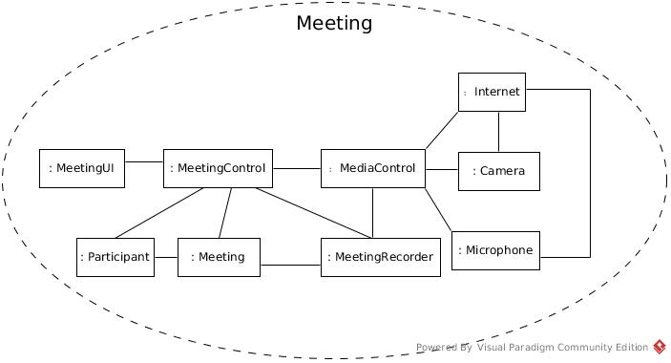
图 7- Meeting协作图

通信图
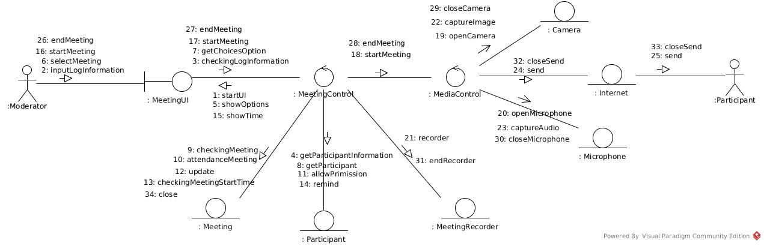
图 8-Meeting通信图

初步类图
由以上的 通信图，可以得到下面的初步类图：
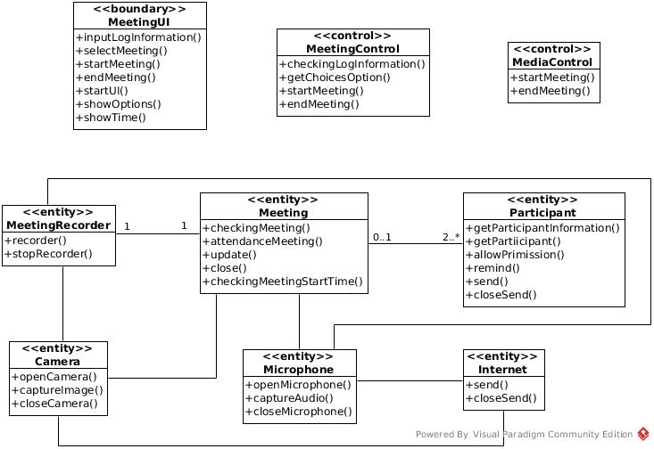
图 9-Meeting类图

顺序图
Meeting(会议)的基本流顺序图：
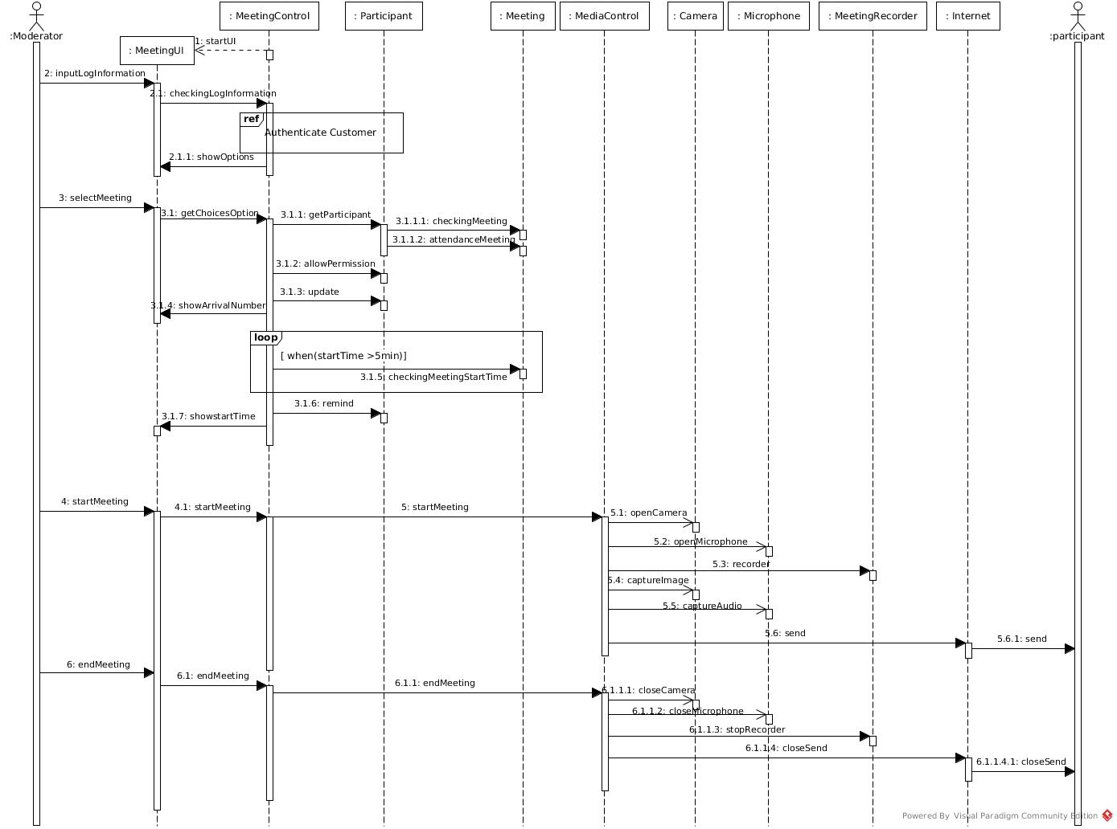
图 10-Meeting顺序图
备选流 Alternative Flow顺序图：
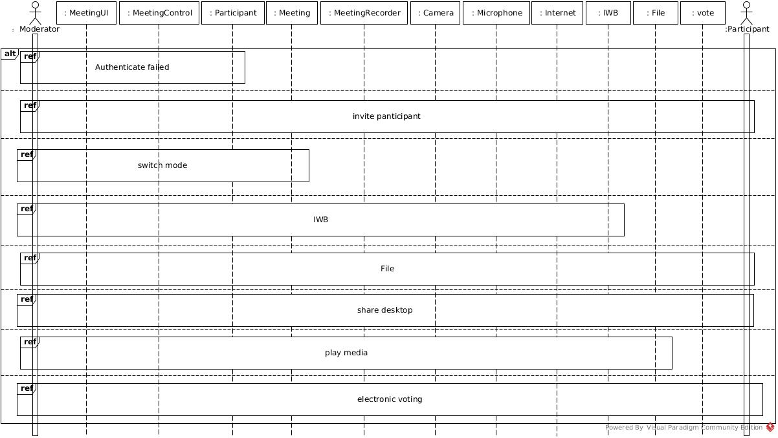
图 11 Alternative Flow顺序图

备选流Authenticate failed（验证失败）顺序图：
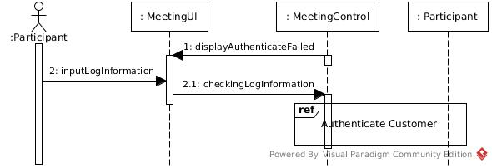
图 12 Authenticate failed顺序图

备选流invite participant（临时邀请与会人员加入）顺序图：
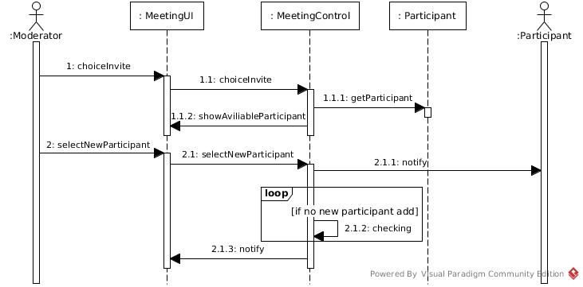
图 13 invite participant顺序图

备选流switch mode（切换模式）顺序图：
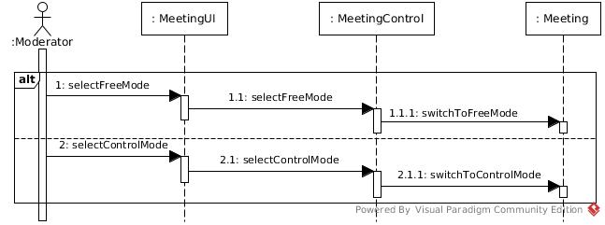
图 14 switch mode顺序图

备选流IWB（电子白板）顺序图：
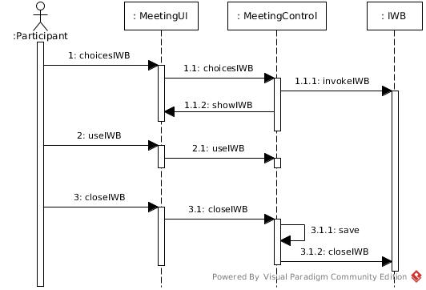
图 15 IWB顺序图

备选流share file（文件共享）顺序图：
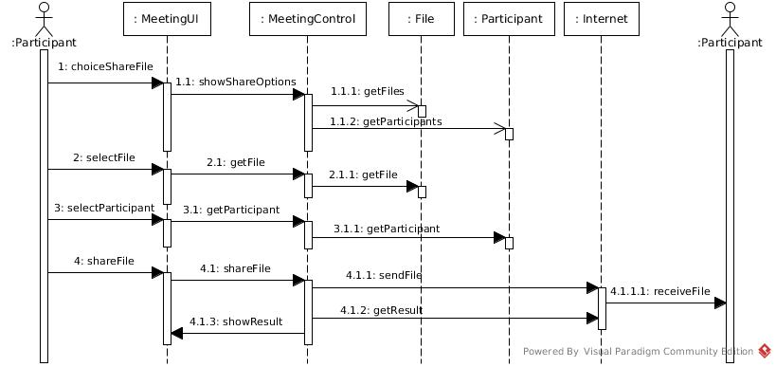
图 16 share file顺序图

备选流share desktop（桌面共享）顺序图：
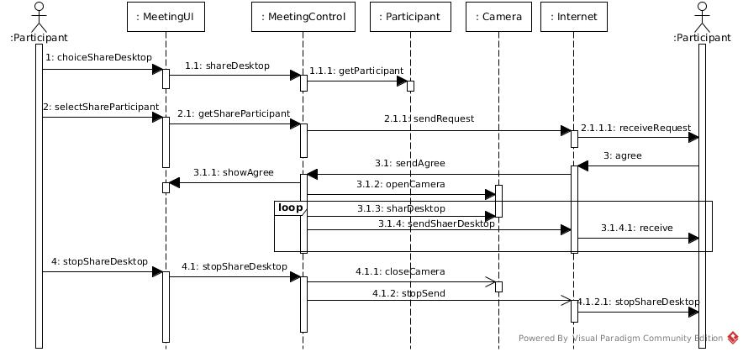
图 17 share desktop顺序图

备选流electronic voting（电子投票）顺序图：
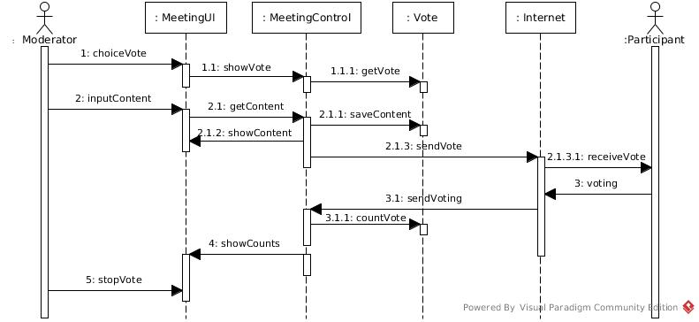
图 18 electronic voting顺序图

备选流player media（影音播放）顺序图：
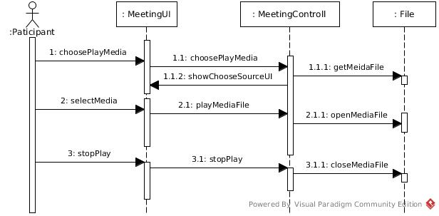
图 19 player media顺序图

操作规范
xx

Authenticate Customer（验证用户）

提取类
xx

协作图
由数据模型分析

通信图
xx

顺序图
xx

操作规范
xx

